Informācija plašsaziņas līdzekļiem
20.08.2025
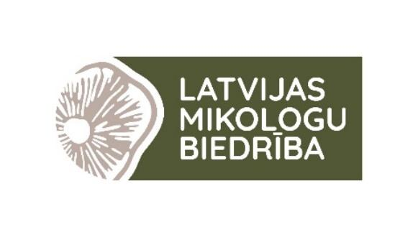

Septembra beigās Smiltenē noritēs sēņu festivāls MIKOFEST ar izstādēm, darbnīcām un dzīvo mūziku, kura laikā varēs uzzināt par dzijas krāsu, tintes, iekuru, papīra iegūšanu no sēnēm, sēņu audzēšanu un daudz ko citu.

Šis ceļojošais pasākums, kas katru gadu norit citā Latvijas novadā, šogad Smiltenes novada muzejā, Mēros, pulcēs mikologus, sēņu audzētājus, māksliniekus un sēņošanas entuziastus, lai kopā pētītu un atklātu visu, kas saistīts ar sēnēm. Būs izstādes, radošās darbnīcas un mūzika — kopā savīsies zinātne, vēsture un kultūra, aptverot tādas tēmas kā sēņu praktiskais pielietojums sadzīvē, sēņu ārstnieciskās īpašības, sēņu audzēšana un noteikšana. Tas ir vairāk nekā tikai festivāls, tas ir ikgadējs sēņmīļu salidojums, lai pulcētos un svinētu sēnes un to ietekmi uz mūsu pasauli.
Kā ir pareizi – nogriezt sēni vai izskrūvēt to? Kā labāk atrast sēņu vietas? Cik ēdamu gaileņu sugu ir Latvijā? Kā audzēt sēnes mājās? Kā krāsot dziju ar sēnēm? Kā aust šādu dziju? Kā iegūt papīru no sēnēm? Kuras sēnes ir ārstnieciskas? Kas jāzina par indīgajām sēnēm?
Atbildes uz šiem un daudziem citiem jautājumiem uzzināsiet ceļojošajā Sēņu festivālā MIKOFEST, kas 2025. gada 27. septembrī no 11:00 līdz 17:00 notiks Smiltenes novada muzejā (Mēru muiža, Smiltenes novads). Tas ir jauns ceļojošs pasākums, kas katru gadu notiks citā Latvijas novadā, lai pēc iespējas pilnīgāk iepazīstinātu apmeklētājus ar sēņu daudzveidību mūsu valstī un izceltu to vākšanas un izmantošanas iespējas saistībā ar novada vēsturi, kultūru un tradīcijām.
Festivāla ietvaros būs aplūkojamas vairākas ar sēnēm saistītas izstādes — Latvijas pirmā sēņu pētnieka F. E. Štolla sēņu gleznu oriģinālu; Lielās sēņu grāmatas autores Diānas Meieres gleznu, Smiltenes novada sēņu, kā arī ar sēnēm saistītu priekšmetu privātkolekciju izstāde. Sēņu sugu daudzveidība izstādē būs atkarīga no laikapstākļiem, taču parasti šādās izstādēs tiek izstādītas 150–300 sugas, kas iepriekšējā dienā tiek ievāktas attiecīgā novada mežos.
Notiks lekcijas par ārstnieciskajām un indīgajām sēnēm, būs iespēja piedalīties sēņu audzēšanas meistarklasē un vienkārši aprunāties ar sēņu audzētājiem. Tiks demonstrēta Dainas Jāņkalnes filma “Cilvēks ar grozu”. Pēc filmas tikšanās ar filmas autori un iespēja uzdot interesējošos jautājumus.
Jaunie sēņotāji varēs iemēģināt roku papīra darināšanā no sēnēm un uzzināt, kā iekurt ugunskuru ar no sēnēm izgatavotiem iekuriem.
Pasākumu kuplinās Jānis Krūmiņš no grupas “Apvedceļš” un folkloras kopa “Rudzupuķe”. Būs arī unikāla satura gadatirgus, kurā piedāvātie produkti tieši vai pastarpināti būs saistīti ar sēnēm.
Festivālu rīko Latvijas Mikologu biedrība sadarbībā ar Latvijas Nacionālo dabas muzeju un Smiltenes novada muzeju, to atbalsta Vidzemes plānošanas reģiona “Vidzemes kultūras programma 2025”, Valsts kultūrkapitāla fonda mērķprogramma “Latviešu vēsturisko zemju attīstības programma” un Smiltenes novada pašvaldība.
Papildu informācija plašsaziņas līdzekļiem:
Ivo Treide, Latvijas Mikologu biedrības valdes loceklis
E-pasts: ivo.treide@gmail.com, tālrunis 29109214
Mikologu biedrības FB grupa: https://www.facebook.com/latvijasmikologubiedriba
Mikologu biedrības FB grupa, adresēta plašākai publikai: https://www.facebook.com/groups/692171774191013/

